Занятие 51. Международные отношения
Цель: формирование представления о возможности сосуществования различных моделей цивилизационного развития.

Ход занятия

Социально-экономическое развитие стран Запада второй половины ХХ века проходило скачкообразно. Это было связано с капиталистическим характером экономики. Вместе с тем, вторая половина века связана с появлением т.н. «общества потребления», появлением «среднего класса» и всеобщей компьютеризацией. О перипетиях социально-экономического развития стран Запада пойдёт речь на данном уроке.

Инструктаж. Изучите лекционный материал, составьте опорный конспект (см. Задания)
Вторая мировая война стала серьезным ударом, в том числе и по экономике западных стран. Особенно пострадали страны континентальной Европы, на территории которых велись боевые действия, в том числе регулярно подвергавшаяся бомбардировкам Германия, к концу войны лежавшая в руинах.
США, как и в Первую мировую войну, пострадали меньше других: на их территории (за исключением владений в Тихоокеанском регионе) не велось боевых действий, а национальную экономику стимулировала активно функционировавшая тяжелая промышленность, обеспечивавшая поставками союзников США.

Основные тенденции развития

1. Послевоенные годы: реконверсия и план Маршалла
После войны первоочередными задачами для западных стран было восстановление разрушенной инфраструктуры и промышленных объектов, а также реконверсия экономики, то есть ее перевод с военных рельсов на производство продукции мирного времени.
США, чья экономика пострадала от войны в меньшей степени, в конце 1940-х годов запустили программу предоставления финансовой помощи странам Европы, получившая название плана Маршалла. План Маршалла во многом способствовал скорейшему восстановлению экономик западных стран (например, Великобритании, Франции, ФРГ) и их последующему активному росту.
Вместе с тем план Маршалла отчасти ставил европейские страны в политическую зависимость от США: так, условием получения помощи было выведение коммунистов из состава правительств, план налагал запреты на торговлю со странами Восточного блока. Также план Маршалла критикуется в связи с тем, что он в определенной степени превратил западноевропейские страны в рынок сбыта американских товаров, лишив их экономической самостоятельности.

2. 1950-60-е годы: Кейнсианство и экономический рост
Начиная с 1940-х годов правительства западных стран развивали экономику, в основном опираясь на кейнсианскую макроэкономическую модель, согласно которой государство должно активно вмешиваться в экономику, стимулируя экономическую активность населения. В течение определенного периода времени эта модель оправдывала себя, способствуя росту благосостояния европейцев и развитию экономики в целом. Этот период характеризуется начавшимся еще до войны развитием общества потребления, роста производства автомобилей, бытовой техники и т.п.
Также этот период характеризуется ростом урбанизации, значительным падением доли сельского хозяйства в структуре западных экономик, ростом доли сферы услуг, а главное – научно-технической революцией (НТР). НТР связана, в частности, со значительным ростом значения науки как фактора производства, применением принципиально новых технологий, возрастающей автоматизацией производства

3. Кризис кейнсианства и неоконсерватизм
Нефтяной кризис 1973 года и последовавший следом мировой экономический кризис 1974–1975 годов заставили правительство отказаться от кейнсианской модели с присущей ей значительной ролью государства в экономике. Ответом на кризис стал рост популярности теории монетаризма М. Фридмана, согласно которой роль государства в экономике должна быть минимальной, сводясь к контролю за обращением денежной массы (Кейнсианство и монетаризм). В западной экономике происходит поворот к неоконсерватизму, главными представителями которого являлись Маргарет Тэтчер, премьер-министр Великобритании, и Рональд Рейган, президент США с 1980 года. Проводившаяся ими экономическая политика получила название соответственно «тэтчеризма» и «рейганомики» и характеризуется следующими элементами:
• общее снижение роли государства в экономической жизни,
• свертывание социальных программ,
• прекращение государственных дотаций предприятиям,
• снижение налогового бремени,
• в случае Великобритании – масштабная приватизация промышленных предприятий.
С одной стороны, эти меры способствовали оздоровлению экономики после кризиса. С другой стороны, они привели к росту безработицы и ударили по беднейшим группам населения.

4. Скандинавская модель
Так называют экономическую модель, воплощенную во второй половине XX века с различными вариациями в странах Северной Европы: Швеции, Норвегии, Финляндии, Дании, Исландии. Также эту модель называют скандинавским социализмом. Ее основные черты:
• высокий уровень социальной защиты населения (пенсии, пособия по безработице и пр.);
• важная роль профсоюзов и многочисленность их участников;
• крайне высокая налоговая нагрузка.
При этом указанные черты сочетаются с развитой предпринимательской деятельностью. Во многом следование данной модели сделало уровень благосостояния в странах Северной Европы одним из самых высоких в мире.

Глобализация и транснациональные корпорации
Во второй половине XX века особое значение в экономике западных стран и всего мира вообще (в особенности после окончания холодной войны) получили такие явления, как глобализация экономики и рост роли транснациональных корпораций, то есть компаний, представленных в нескольких странах, для которых зарубежный бизнес играет значительную роль. Бюджеты крупнейших транснациональных корпораций сравнимы с бюджетами достаточно развитых государств, на их долю приходится около 70% мировой торговли.
Глобализация экономики заключается в росте экономической взаимозависимости стран, росте международной торговли, общемировом характере экономических спадов и кризисов, формировании общемирового рынка труда и т.п. Характерной чертой глобализации экономики является перенос транснациональными корпорациями многих производств в страны третьего мира с целью сокращения издержек. С одной стороны, это способствует созданию рабочих мест и стимулированию экономик развивающихся стран. С другой стороны, подобные тенденции вызывают обвинения в экономической эксплуатации развивающихся стран со стороны развитых и базирующихся в них транснациональных корпораций. В целом экономическая глобализация часто критикуется как проявление неоколониализма.

Краткая характеристика социально-экономического развития
ведущих стран Запада второй половины ХХ века
США. В отличие от стран Европы, которые после Второй мировой войны лежали в руинах, США стали проводить политику резкого скачка. Война, вывела экономику штатов из кризиса. Оборонные поставки странам-союзникам предопределили рабочие места и занятость населения.
В экономике наблюдался подъём. Уровень жизни простого американца рос. Наступила т.н. «эпоха потребления» (Рис. 1). Промышленность США практически мгновенно перестроилась с военных рельс на гражданскую продукцию, чем обеспечила изобилие товаров на прилавках магазинов. Необходимо учесть, что самой минимально пострадавшей страной в составе великих держав – участниц антигитлеровской коалиции были именно США.
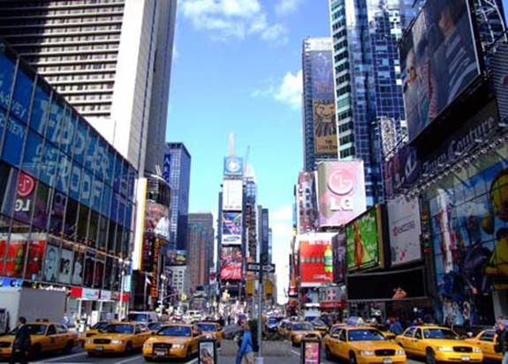
1950-е гг. связаны с дальнейшим ростом благополучия среднего американца. Как и до войны, крупный американский бизнес стал проникать в экономики различных стран, захватывая новые рынки и возвращая под свой контроль старые. Рост благополучия средней американской семьи выражался в наличии собственного дома, автомобиля, телевизора, холодильника, стиральной машины, газовой плиты и проч. С развитием производства массовых товаров, всё больше рабочих и служащих получали доступ к этим новым благам цивилизации. Проникали они и на село, в фермерские хозяйства.

Рис. 1. «Эпоха потребления».
Нью-Йорк (Источник)

Президент США Линдон Джонсон провозгласил курс на создание «Великого общества», где социальное неравенство между богатыми и бедными постепенно бы сокращалось. Его преемником на посту президента США в 1969 году стал Ричард Никсон. Он столкнулся с тяжёлыми последствиями экономического кризиса, когда процветание экономики США закончилось и наступил спад производства. Это было обусловлено увеличением цен на нефть и ряд других товаров. Спустя 4 года, на президентских выборах 1976 года победу одержал Джимми Картер. При нём США переживали замедление темпа роста экономики, инфляцию, безработицу, но при всём этом, продолжали играть одну из главных ролей в мире.
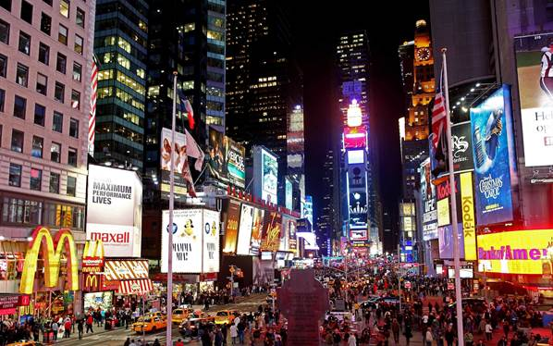
Рис. 2. США 1980-1990-х гг
(Источник)

На президентских выборах 1980 года американцы избрали своим лидером бывшего киноактёра, снимавшегося в фильмах о ковбоях (вестернах), ярого республиканца Рональда Рейгана. Являясь жёстким сторонником неоконсерватизма, Рейган сократил финансирование некоторых социальных программ, стал жёстко подавлять любую оппозицию и всех своих критиков, сократил налоги, сократил вмешательство государства в экономику и проч. Такая жёсткая линия, приведшая к заметному увеличению денежной массы в США, получила название «рейганомика». Рейган своими мерами заставил американцев поверить в свои силы, и впервые после окончания Второй мировой войны заставил их поверить в то, что они являются самым главным государством на земле.
В 1988 году победу на президентских выборах одержал также республиканец Джордж Буш-старший. Его администрация продолжила курс, взятый Рейганом, объявив Северную Америку зоной свободной торговли.
В 1993 году президентом США стал демократ Билл Клинтон. В последнее десятилетие ХХ века, США стали безоговорочным мировым лидером; наступила эра глобального лидерства. В экономике наблюдался исключительно рост производства, практически исчезла безработица, США стали лидером в области высоких технологий. С 2001 по 2009 гг. Соединёнными штатами руководил республиканец Джордж Буш-младший, президентство которого отмечено началом Мирового финансового кризиса, ростом внешнего долга США, массовыми увольнениями и банкротством крупных и мелких компаний. В 2009 году новым президентом США стал Барак Хусейн Обама – первый в истории страны чернокожий президент. Являясь демократом, Обама проводит курс на борьбу с последствиями кризиса. В 2016 году президентом стал Дональд Трамп.

Великобритания. Послевоенное правительство Клемента Эттли провело ряд социальных реформ. Так, было введено всеобщее бесплатное образование, были приняты законы, направленные на поддержание малоимущих и бедных слоёв населения, вводились пенсии по старости. Лейбористами было национализировано здравоохранение – медицинская помощь оказывалась за счёт государства. В конце 1940-х гг. была национализирована одна из главных отраслей промышленности – сталелитейная. Затем национализации подверглись транспорт, энергетика, угольная и металлургическая промышленность.
1950-е гг. в истории Великобритании характеризуются дальнейшим подъёмом и восстановлением промышленности, испытанной войной. Вернувшийся в 1951 году к власти Черчилль денационализировал ряд производств, но сохранил некоторые социальные блага. В Великобритании 1950-е – начало1960х гг. характеризуются периодом своеобразного застоя в экономике и политической жизни. Из-за разрушения колониальной системы промышленность Великобритании долгое время не могла приспособиться к новым условиям. Бывшие «свои» рынки стали теперь «чужими» и свободными. Ко всему прочему, Великобритания отгораживалась от создаваемого Европейского Экономического Союза, считая, что такая свободная торговая зона нанесёт ещё больший вред её экономике. Только в 1973 году она стала полноправным членом ЕЭС. (Рис. 3)
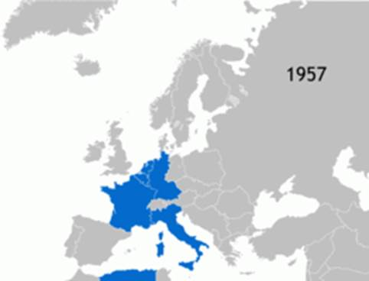
Рис. 3. Европейский союз (Источник)

В 1964 году к власти пришло лейбористское правительство Гарольда Вильсона, которое снова национализировало ряд отраслей промышленности и заключило «социальный контракт» с профсоюзами – замораживание тарифов и цен в обмен на отказ от забастовок. В Великобритании, как и во всём западном мире, начался рост «общества потребления».
1970-е годы отмечены в истории Великобритании несколькими энергетическими кризисами, постепенным сокращением доли производства в экономике и прочими отрицательными явлениями. В тоже время, в стране наблюдается рост т.н. «белых воротничков» – людей, занимающихся инженерно-технической работой, численность которых превысило количество «синих воротничков» – рабочих.
В 1979 году к власти в Великобритании приходят консерваторы во главе с «железной леди» Маргарет Тэтчер. Являясь сторонником жёсткой экономии, Тэтчер повела войну с профсоюзами, приняв законы о запрете забастовок. Она закрыла нерентабельные предприятия, и в первую очередь угольные шахты, что вызвало массовую безработицу. По стране прокатились массовые акции протеста, которые жестоким образом подавлялись. В стране началась приватизация – т.е. передача в частные руки крупных государственных предприятий. Был введён подушный налог, обязывающий каждого британца, достигшего 18-летнего возраста, платить налог, что вызвало возмущение малоимущих слоёв общества. Тэтчер являлась ярким представителем течения «социал-дарвинизма», суть которого заключается в следующем – «в обществе выживает сильнейший».
Новый премьер-министр Великобритании, консерватор и преемник Тэтчер Джон Мейджор, немного ослабил политику своей предшественницы. В 1990-х гг. Великобритания переживала экономический и промышленный спад. Разразившийся финансовый кризис в Еврозоне также не способствовал успехам. Но, несмотря на это, Великобритания оставалась одной из главных капиталистических стран Западной Европы.
В 1997 году премьер-министром стал лейборист Тони Блэр. При нём Великобритания стала всё больше обращать внимание на решение противоречий между обществом и крупным бизнесом. Такой курс получил название «третий путь». Большое внимание правительство Блэра уделяло вопросам образования, здравоохранения и социальной сфере.

Франция. В 1969 году к власти пришёл голлист (сторонник де Голля) Жорж Помпиду. Началось «30-летие благополучия». Были проведены социальные и экономические преобразования, произошла модернизация сельского хозяйства, большие капиталовложения делались в компьютеризацию и информатизацию Франции. Преемником Помпиду в 1974 году стал Валери Жискар д’Эстен, продолживший модернизацию французской промышленности и экономики. Особый упор стал делаться на развитие высокотехнологичных программ. Вторая половина срока пришлась на сильный экономический кризис, итогом которого стала политика «жёсткой экономии», что привело к фактическому прекращению финансирования французских территорий в тропической Африке и в скором времени их потере.
В 1981 году новым президентом Франции был избран социалист Франсуа Миттеран. При нём начался экономический подъём, были реализованы многие социальные программы, был начат поворот на очередное сближение с СССР.
В 1995 году новым президентом стал Жак Ширак. Во внутренней политике Ширак придерживался либерализма и в тоже время позволял себе государственное вмешательство в рынок.
В 2007 году президентом Франции был избран Николя Саркози. При нём Франция стала играть одну из ведущих ролей в европейской политике. Являясь, в условиях разразившегося экономического кризиса 2008 года, ведущей европейской державой, Франция наряду с Германией явились форпостами политики и экономики ЕС. В 2013 году Саркози проиграл выборы президента, уступив социалисту Франсуа Олланду. В 2017 году президентом Франции стал Эммануэль Макрон.
Заключение.
В начале XXI века в мире всё больше стала прослеживаться т.н. «глобализация», т.е. процесс стирания национальных границ, процесс всемирной политической, экономической и культурной интеграции. Ярким примером этому может служить Европейский Союз (ЕС), Всемирная торговая организация (ВТО), а также ряд крупнейших монопольных компаний, для которых мир – это рынок сбыта своей продукции.
Процесс глобализации ярко проявляется во всех сферах жизни общества. Скажем, вы можете питаться в «МакДональдсе» (американская фирма) в Загребе (Хорватии) и платить общеевропейской валютой ЕС (евро). Или ездить на японской машине в Южной Америке.
Мир вступил в эпоху постиндустриального общества. Это общество характеризуется первостепенностью высоких технологий, информатизацией и компьютеризацией всех сфер жизни общества. Высокие технологии должны ещё больше облегчить повседневный быт и труд человека. Интернет стал неотъемлемой частью человеческого общества. Появился новый способ общения. Жизнь человека практически перестала составлять какую-либо тайну от окружающих. Информационное общество – это общество XXI века и последующих за ним веков

Задания:
1. Заполните таблицу «Основные тенденции развития стран Запада»
Период | Характерные особенности периода
1. Послевоенные годы | Реконверсия экономики –  План Маршалла -
2. 1950-60-е годы | Кейнсианская макроэкономическая модель-  Черты:  1) развитие общества потребления –  2)  3)  4)  5)  6)
3. Кризис кейнсианства и неоконсерватизм | Нефтяной кризис 1973 г. и его последствия  Теория монетаризма М. Фридмана –  Неоконсерватизм: «тэтчеризм» и «рейганомика» -  Элементы:
4. Скандинавская модель | Страны:  Черты:

2. Приведите определения понятий: глобализация, транснациональные корпорации, постиндустриальное общество, информационное общество.
3. Дайте краткую характеристику социально-экономического развития ведущих стран Запада второй половины ХХ века.

Рекомендации: Задания выполняются в рабочей тетради по истории. Затем необходимо сфотографировать конспект и выслать на электронный адрес liudmila_kosolapova_78@mail.ru c пометкой «История» и указанием группы, фамилии и имени студента. Например, «История. Иванов Иван, гр. А11»

